承德县司法局
举办“法律明白人”、人民调解员培训班
为进一步提高乡村“法律明白人”、人民调解员法治素养和依法办事能力，切实发挥“法律明白人”人民调解员在法律宣传教育、矛盾纠纷化解、参与社会治理中的示范引领作用。5月29日，承德县司法局举办了“法律明白人”人民调解员专题培训班，培训以专题讲座、视频教学的方式，全县23个乡镇（社区办）500余人参加培训。
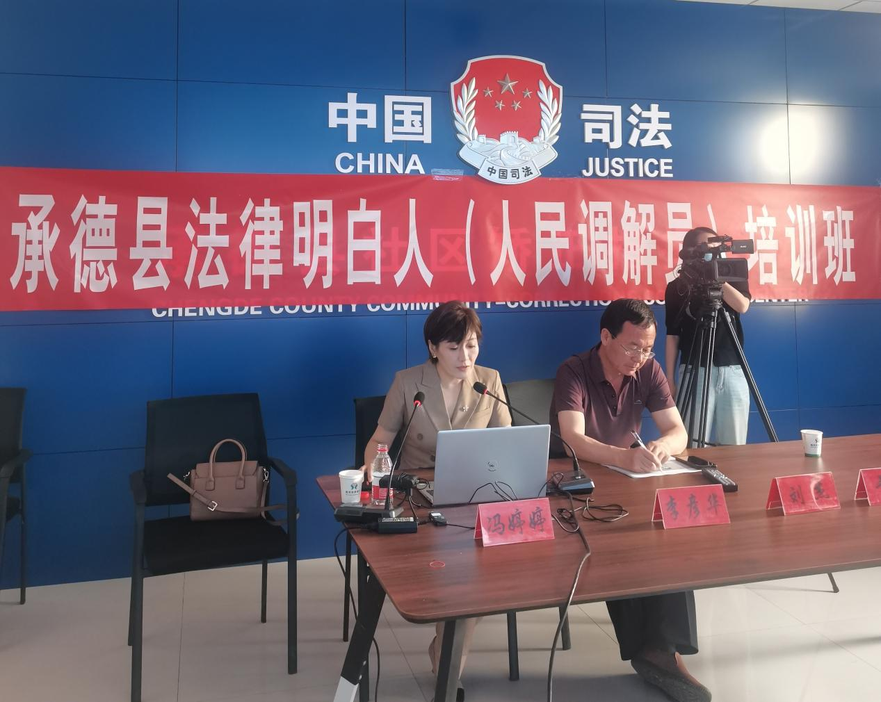

培训会上，河北胡国臣律师事务所冯婷婷律师以《中华人民共和国民法典》为切入点，主要围绕老年人家庭财产继承、遗嘱建立、子女赡养、反家暴以及老年人防骗等问题结合相关法律法规和身边的案例进行了详细讲解。讲座内容丰富、角度新颖，使大家对法律问题有了更加清晰的认识，从而影响和带动身边群众尊法、学法、守法、用法，不断提高基层治理水平。
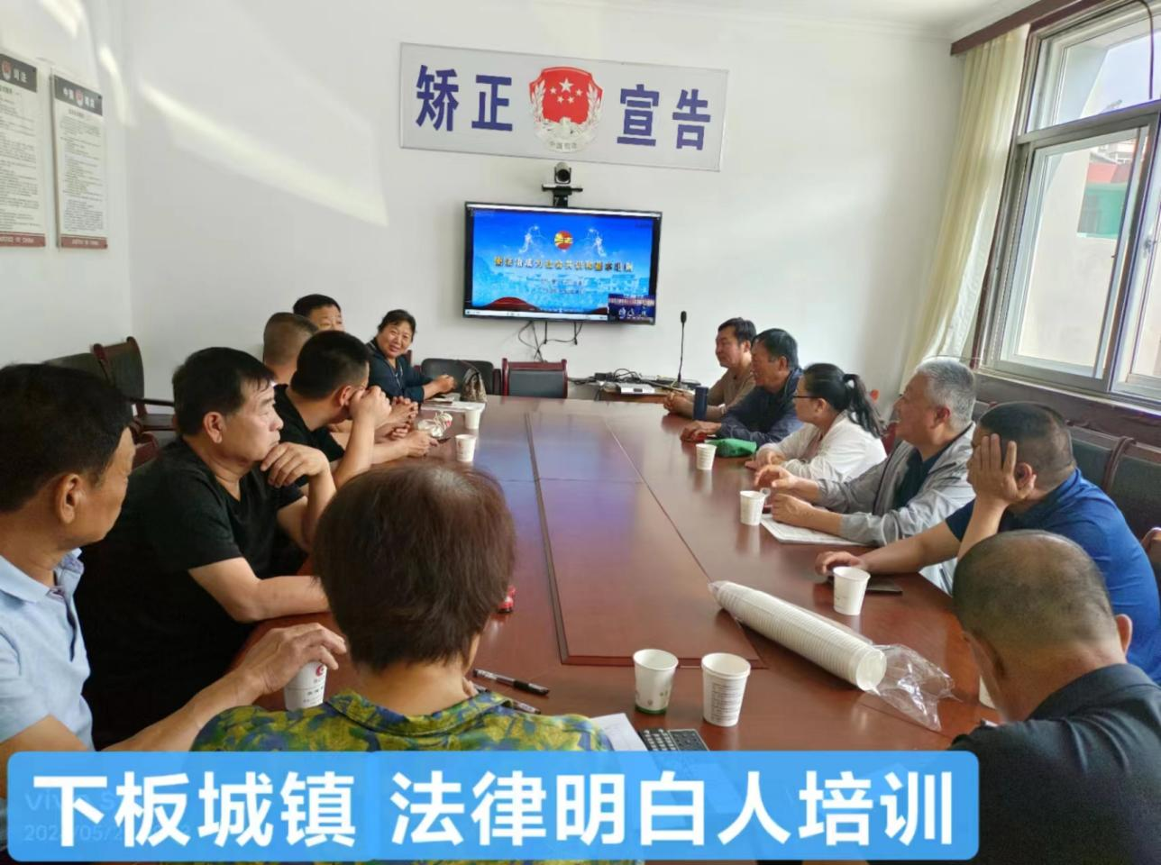

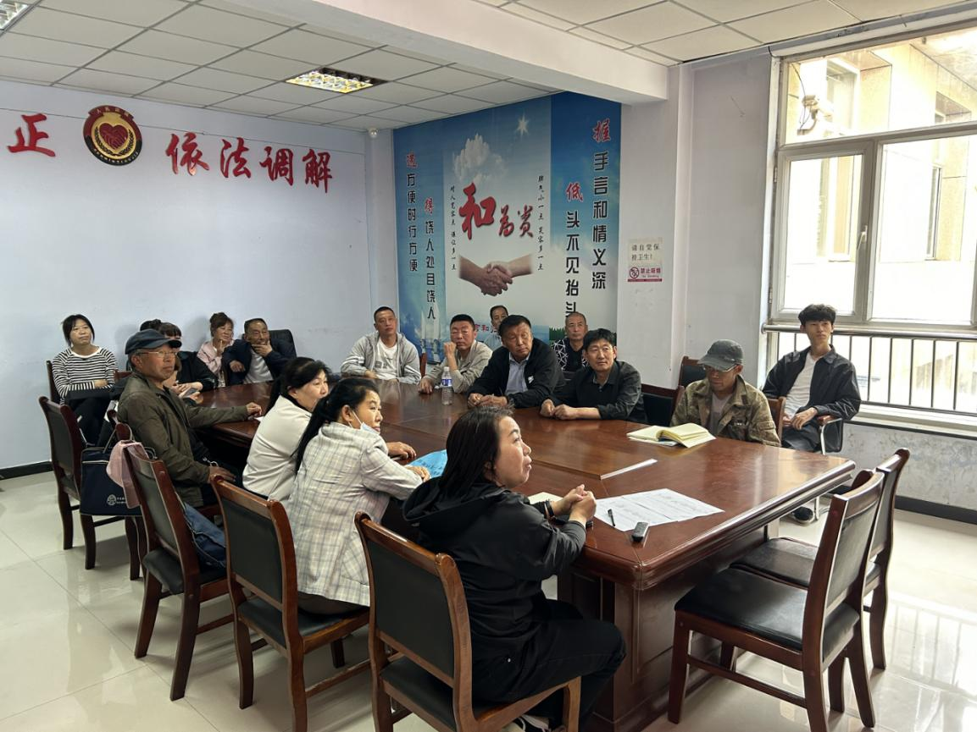

培训以“视频教学”的形式，组织观看了《中华人民共和国民法典》中的典型案例，“法律明白人”人民调解员围绕婚姻家庭关系、继承赡养等案例进行了热烈的讨论，分享学习心得体会及工作技巧经验，表示要全力履行好工作职责，用群众喜闻乐见的方式大力宣传习近平法治思想和其他与群众生活密切相关的法律法规，积极参与矛盾纠纷排查化解，实现小事不出村，大事不出乡镇、矛盾不上交。
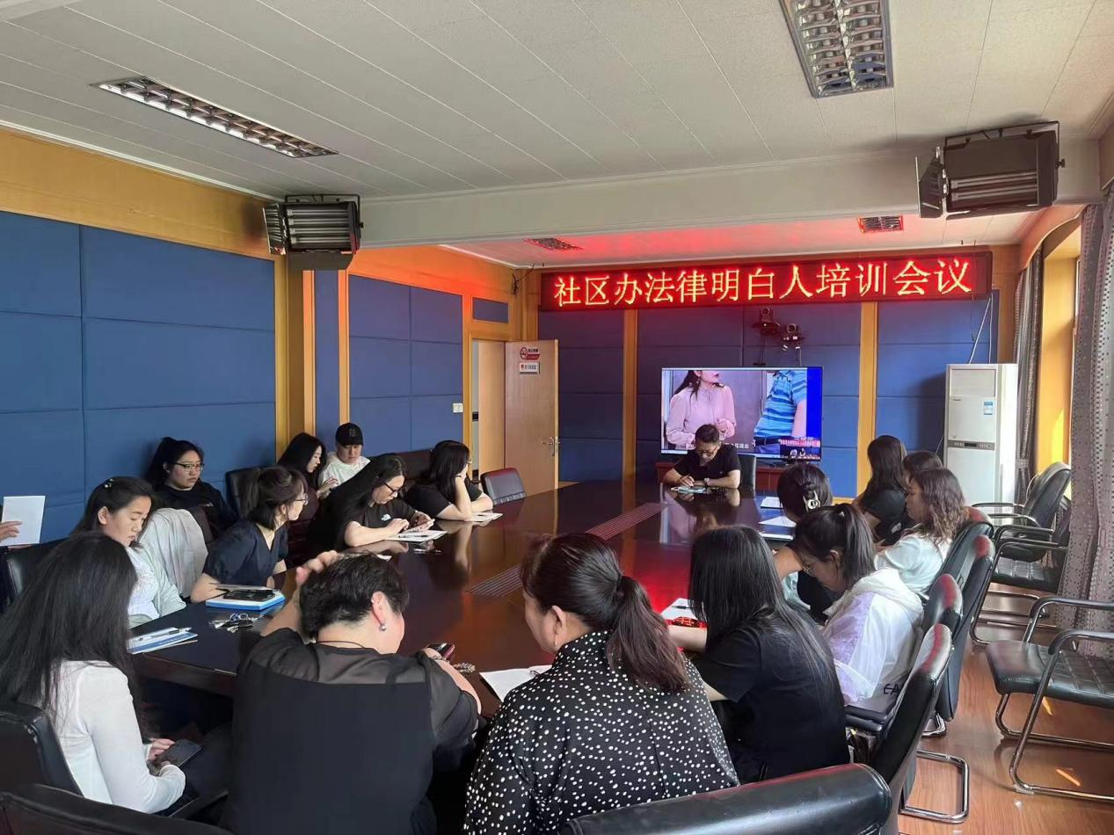

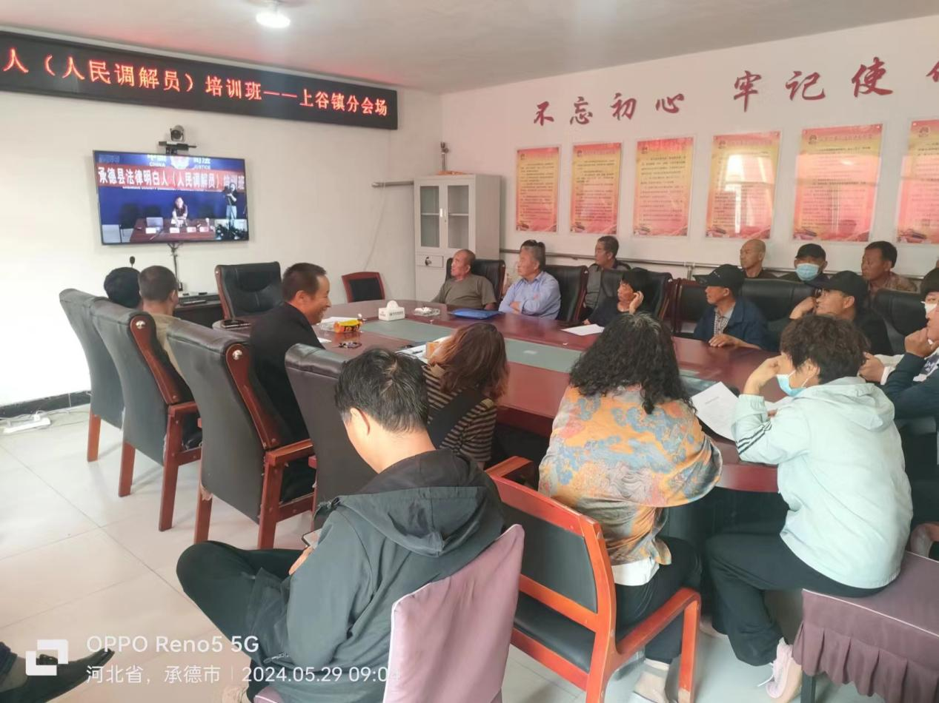

此次培训，有效提高了基层“法律明白人”人民调解员的法律素养和依法解决矛盾纠纷的能力，增强了责任感和荣誉感，为化解基层矛盾、维护社会稳定奠定了坚实的基础。下一步，承德县司法局将找准切入点，创新培训方式，丰富培训内容，不断提升“法律明白人”、人民调解员综合素质，发挥法律明白人宣传政策法规、化解矛盾纠纷、参与依法治理的积极作用，以良好的法治环境助推乡村全面振兴。

